时限类自动质控如果出现，文书已经书写还是出现自动质控缺陷，一般从以下几方面排查问题：

以【主任医师首次查房记录未在72小时内完成】质控项为例

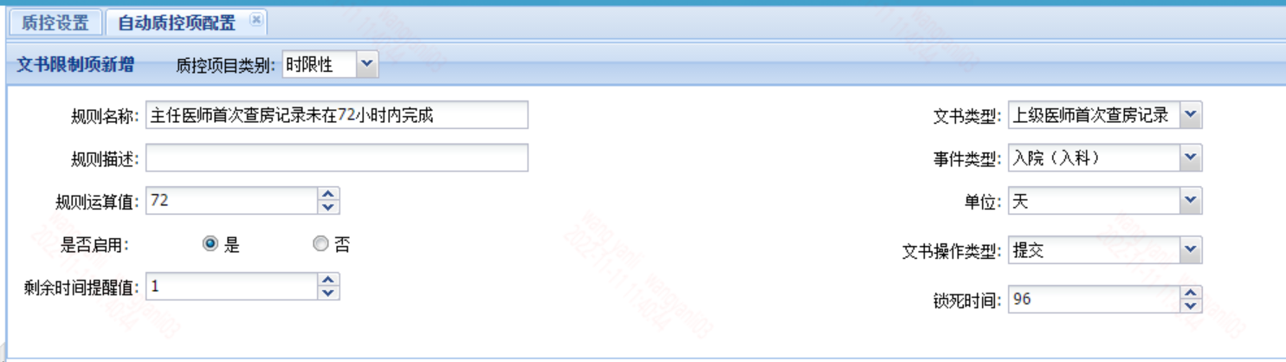

1. 查看质控项目设置的文书类型与医生书写的实际文书类型是否匹配；

质控项目（参看截图）：文书类型为上级医师查房记录，对应表字段：

qa_auto_itm_config.mr_types

病历文书：医生书写的病历文书的文书类型，应该包含在质控项目所校验的文书类型中，文书类型对应的表字段：mr.mr_tp_cd

1. 查看文书是否已按时完成

质控项目（参看截图）：文书操作类型：提交；事件类型：入科

待检查的病历文书：

已书写，是否为未提交？查看表及字段：mr. mr_sta_cd =’ MRM04.02’（已提交状态），

已提交，是否超时？ 即第一次提交时间已超过质控项时限要求时间：文书提交时间（mr. lgc_smt_time）>事件发生时间+时限要求时间